Vektoren und Matrizen

Multiplikationsarten
Matrixmultiplikation: $a^{T}∙B∙a=\sum_{ij}{{\left(a^{T}\right)}_{i}B_{ij}a_{j}}=\sum_{ij}{a_{i}B_{ij}a_{j}}$
Skalarprodukt: $a•a=\sum_{i}{a_{i}a_{i}}=a^{T}∙a$, Skalare Multiplikation: $3∙a$
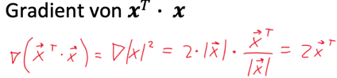
Matrixmultiplikation mit Skalarprodukt:
$$\left(Ba\right)∙\left(Ca\right)=\sum_{i}{{\left(Ba\right)}_{i}{\left(Ca\right)}_{i}} \\ =\sum_{i}{\left(\sum_{j}{B_{ij}a_{j}}\right)\left(\sum_{k}{C_{ik}a_{k}}\right)} \\ =\sum_{i,j,k}{B_{ij}a_{j}}C_{ik}a_{k}$$
Kürzen ist hier verboten, da Operation 1/Vektor undefiniert ist: $\frac{y^{T}}{y^{T}x}$

Linearkombination
Linearkombination: $2v_{1}-8v_{2}$
Lineare Unabhängigkeit: Wenn die einzige Linearkombination, die $\sum_{i=1}^{k}{λ_{i}v_{i}=0}$ erfüllt der Nullvektor ist, sind zwei Vektoren linear unabhängig.
Eine Vektorbasis ist ein Set von linear unabhängigen Vektoren.
Standardbasen im 3-dimensionalen Vektorraum:
$$e_{1}=\left[\begin{matrix}1 \\ 0 \\ 0\end{matrix}\right], e_{2}=\left[\begin{matrix}0 \\ 1 \\ 0\end{matrix}\right],e_{3}=\left[\begin{matrix}0 \\ 0 \\ 1\end{matrix}\right]$$

Affine Transformation
An affine transformation is given as $A_{i}\left(x\right)=a_{i}+M_{i}x$. In machine learning, every layer consists of an affine transformation (left: n-layer neural network):
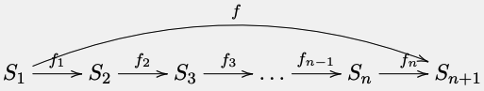 Each layer: 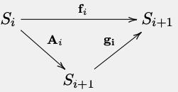
The $M$ matrix are the weights, $a$ is the bias and $g_{i}$ is the activation function.
$$A\left(x\right)=a+Mx → J_{A}\left(x\right)=\frac{∂}{∂x}\left[a+Mx\right]=M$$

Partielle Ableitungen

Unterschied zur totalen Ableitung
Gegeben: $f\left(x,y\right)=xye^{y}, x\left(t\right)=e^{t}, y\left(t\right)=t^{2}$
Partielle Ableitung: $∇f=\left(\frac{∂}{∂x}\left(xye^{y}\right),\frac{∂}{∂y}(xye^{y})\right)=\left(ye^{y},xe^{y}+xye^{y}\right)$
Totale Ableitung: $\frac{d}{dt}f=\frac{d}{dt}\left(e^{t}t^{2}e^{t^{2}}\right)=e^{t^{2}+t}(2t+t^{2}+2t^{3})$
Zusammenhang: $\frac{d}{dt}f(x,y)=∇f(x,y)∙\frac{d}{dt}\left(\begin{matrix}x(t) \\ y(t)\end{matrix}\right)$ Vektor Multiplikation

Kurve
$$f:R→R^{n}, \frac{d}{dx}f\left(x\right)=f'\left(x\right)=\left({f_{1}'\left(x\right) \atop f_{2}'\left(x\right)}\right)=\left({{\frac{d}{dx} f}_{1}\left(x\right) \atop \frac{d}{dx}{ f}_{2}\left(x\right)}\right)$$

Linearisierung
Funktionswerte können für $x_{0}≈x$ näherungsweise berechnet werden.
$$l(x): f\left(x\right)≈f\left(x_{0}\right)+J_{f}\left(x_{0}\right)∙(x-x_{0})$$

Newton Algorithmus
- Raten einer Stelle mit $x_{0}$ mit $f(x_{0})≈0$
Newtonsches Verfahren funktioniert, auch wenn $x_{0}$ nicht optimal ist
- Ersetzen von $f(x_{0})≈0$ durch Linearisierung
- Lösen der linearisierten Gleichung
Die erhaltenen Werte dann in die ursprüngliche Funktion einsetzen, um Genauigkeit zu erhalten sollte Nullvektor ergeben. Solange wiederholen bis hinreichende Genauigkeit erreicht wurde.

Gradient
Erste Ableitung nach jeder Komponente. Null setzen, um stationäre Punkte zu erhalten. Der Gradient einer Funktion zeigt die partiellen Ableitungen nach jedem Inputwert einer Funktion: $c\left(λ,k\right)$ wird nach $λ$ und $k$ abgeleitet.

Betrag
Wir benutzen die Euklidische Norm als Betrag: $\left|v\right|=\sqrt{v_{1}^{2}+v_{2}^{2}}$
Partielle Ableitung nach einer Komponente:
$$\frac{∂}{∂v_{1}}\sqrt{v_{1}^{2}+v_{2}^{2}}=\frac{1}{2\sqrt{v_{1}^{2}+v_{2}^{2}}}∙\left(\frac{∂}{∂v_{1}}v_{1}^{2}+v_{2}^{2}\right)=\frac{2∙v_{1}}{2\sqrt{v_{1}^{2}+v_{2}^{2}}}=\frac{v_{1}}{\sqrt{v_{1}^{2}+v_{2}^{2}}}=\frac{v_{1}}{\left|v\right|}$$
Daraus folgt: $∇\left|v\right|=\frac{(v_{1}, v_{2},v_{3},{…, v}_{n})}{\left|v\right|}=\frac{v^{T}}{\left|v\right|}$

Vektorwertige Funktion
Gegeben: $f\left(x\right)={\left(x-y\right)}^{T}(3x-y)$, Ziel: stationären Punkt berechnen.
Vorgehensweise: Vektor komponentenweise aufschreiben ($v^{T}∙v$ ergibt Skalar und daher kommt das Summenzeichen im 1. Schritt) und nach beliebiger Komponente $i$ ableiten. Danach Delta Funktion einsetzen:
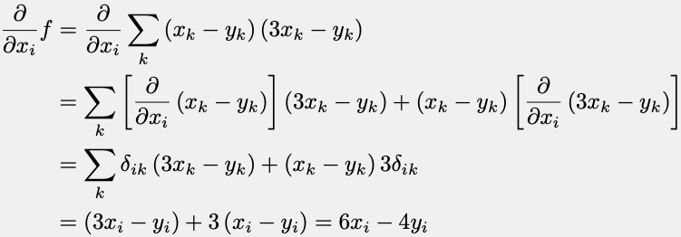
Am Schluss noch null setzen:
$$6x_{i}-4y_{i}=0 \\ x_{i}=\frac{2}{3}x_{i}$$
=>$x=\frac{2}{3}y$
Ableitung von beliebiger Komponente $x_{k}$ nach $x_{i}$ ergibt $δ_{ik}$ – also 1 wenn $i=k$ und sonst 0. Ableitung von ${3x}_{k}$ nach $x_{i}$ ergibt demnach ${3δ}_{ik}$.

Matrix
Gegeben: $f\left(X\right)=X∙A$ und $E_{ij}=\left\{\begin{matrix}1 & if i=j \\ 0 & else\end{matrix}\right.$
Beweise: $\frac{∂}{∂X_{ij}}f\left(X\right)=E_{ij}∙A$
$$\frac{∂}{∂x_{ij}}f_{kl}(X)=\frac{∂}{∂x_{ij}}\underset{MatMul}{\underbrace{\sum_{r}{x_{kr}a_{rl}}}}=\sum_{r}{δ_{ik}δ_{jr}a_{rl}}=\sum_{r}{{\left(E_{ij}\right)}_{kr}a_{rl}}={\left(E_{ij}∙A\right)}_{kl}$$
Beweis stimmt bei row = $k$ und col = $l$ und gilt somit für alle Komponenten.

Good to know
Mitternachtsformel: $\frac{-b±\sqrt{b^{2}-4ac}}{2a}$, Mass für Gleichheit (Distanz): $q\left(f_{x},f_{y}\right)=\left|f_{x}-f_{y}\right|$
Kostenfunktion approximieren: Entweder Gradient Descent auf Kostenfunktion anwenden oder Nullstellen mit dem Newton Algorithmus berechnen.
Sample space = Ereignisraum – alle möglichen Ergebnisse eines Zufallsexperiments
$h(x)=g∘f=g(f\left(x\right))$, Kettenregel: $J_{h}\left(x\right)=J_{g}\left(f\left(x\right)\right)∙J_{f}(x)$

Kettenregeln
$${\left(f∙g\right)}^{'}=f^{'}∙g+f∙g^{'}, {\left(\frac{f}{g}\right)}^{'}=\frac{f^{'}∙g-f∙g^{'}}{g^{2}}, {\left[f\left(g\right)\right]}^{'}=f^{'}\left(g\right)∙g'$$

Ableitungsregeln
$$y=f(x)$$ | $$y'=f'(x)$$ | $$\arcsin\left(x\right)$$ | $$\frac{1}{\sqrt{1-x^{2}}}$$
$$c=const$$ | $$0$$ | $$\arccos{(x)}$$ | $$\frac{-1}{\sqrt{1-x^{2}}}$$
$$x^{n}$$ | $$n∙x^{n-1}$$ | $$\arctan\left(x\right)$$ | $$\frac{1}{1+x^{2}}$$
$$\sqrt{x}={\left(x\right)}^{\frac{1}{2}}$$ | $$\frac{1}{2*\sqrt{x}}=\frac{1}{2}∙{\left(x\right)}^{-\frac{1}{2}}$$ | $$\operatorname{arccot}{(x)}$$ | $$\frac{-1}{1+x^{2}}$$
$$\sin{(x)}$$ | $$cos⁡(x)$$ | $$e^{x}$$ | $$e^{x}$$
$$\cos{(x)}$$ | $$-\sin{(x)}$$ | $$a^{x}$$ | $$\ln{(a)}∙a^{x}$$
$$\tan{(x)}$$ | $$\frac{1}{\cos^{2}\left(x\right)}$$ | $$\ln\left(x\right)$$ | $$1/x$$
$$\cot{(x)}$$ | $$\frac{-1}{\sin^{2}{(x)}}$$ | $$\log_{a}{(x)}$$ | $$\frac{1}{\ln\left(a\right)∙x}$$
$$e^{-ln\left(2\right)}=1/2, \ln\left(e^{-2}\right)=-2, \tan\left(x\right)=\frac{\sin\left(x\right)}{\cos\left(x\right)}, ∇\left|x\right|=\frac{x^{T}}{\left|x\right|}, ∇\left(x^{T}∙x\right)=∇{\left|x\right|}^{2}=2∙\left|x\right|∙\frac{x^{T}}{\left|x\right|}=2x^{T}$$

Trigonometrie Werte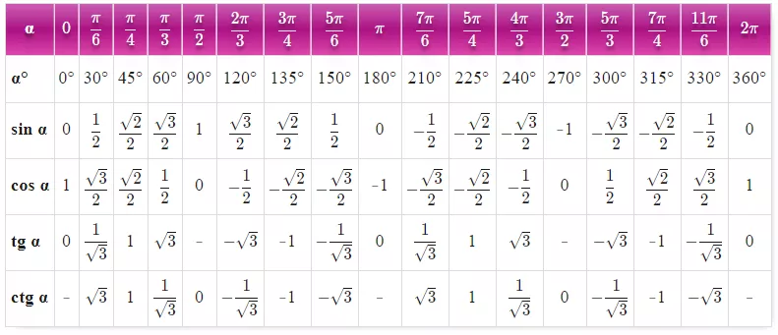

Extremalstellen

Jakobi Matrix (1. Ableitung mehrerer Variablen)
$$f: R^{n}→R^{m}, J_{f}\left(x\right)=f^{'}\left(x\right)=\underset{n}{\underbrace{\left.\left(\begin{matrix}{∂f_{1}}/{∂x_{1}} & ⋯ & {∂f_{1}}/{∂x_{n}} \\ ⋮ & ⋱ & ⋮ \\ {∂f_{m}}/{∂x_{1}} & ⋯ & {∂f_{m}}/{∂x_{n}}\end{matrix}\right)\right\}}}m$$
$$f: R^{3}→R^{2}, J_{f}\left(x\right)=\left(\begin{matrix}\frac{∂f_{1}}{∂x} & \frac{∂f_{1}}{∂y} & \frac{∂f_{1}}{∂z} \\ \frac{∂f_{2}}{∂x} & \frac{∂f_{2}}{∂y} & \frac{∂f_{2}}{∂z}\end{matrix}\right)=\left(\begin{matrix}| & | & | \\ \frac{∂}{∂x}f\left(x\right) & \frac{∂}{∂y}f\left(x\right) & \frac{∂}{∂z}f\left(x\right) \\ | & | & |\end{matrix}\right)=\left({- ∇f_{1}\left(x\right)- \atop - ∇f_{2}\left(x\right)-}\right)$$
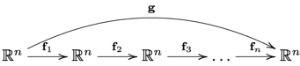
Beispielaufgabe: $f_{i}:\left\{\begin{matrix}R^{n}→R^{n} \\ x⟼M_{i}x+b_{i}\end{matrix}\right.$
$$g\left(x\right)=f_{n}\left(…f_{2}\left(f_{1}\left(x\right)\right)\right)$$
→ Gekettete Anwendung von affinen Transformationen → Neurales Netzwerk
Berechne: $J_{g}(x)$
$${\left(J_{f_{i}}\left(x\right)\right)}_{ij}=\frac{∂}{∂x_{j}}{\left(f_{k}\left(x\right)\right)}_{i}=\frac{∂}{∂x_{j}}\left(\sum_{l}{{\left(M_{k}\right)}_{il}x_{l}}+{\left(b_{k}\right)}_{i}\right)=\sum_{l}{{\left(M_{k}\right)}_{il}δ_{jl}}={\left(M_{k}\right)}_{ij}$$
Daraus folgt: $J_{g}\left(x\right)=J_{f_{n}}\left(x\right)∙…∙J_{f_{2}}\left(x\right)∙J_{f_{1}}\left(x\right)=M_{n}∙…∙M_{2}∙M_{1}$

Hesse Matrix (2. Ableitung mehrerer Variablen)
$$H_{f}(x,y)=H_{f}^{T}=\left(\begin{matrix}\frac{∂^{2}}{∂x∂x}f & \frac{∂^{2}}{∂y∂x}f & \frac{∂^{2}}{∂z∂x}f \\ \frac{∂^{2}}{∂x∂y}f & \frac{∂^{2}}{∂y∂y}f & \frac{∂^{2}}{∂z∂y}f \\ \frac{∂^{2}}{∂x∂z}f & \frac{∂^{2}}{∂y∂z}f & \frac{∂^{2}}{∂z∂z}f\end{matrix}\right)$$
In Hesse Matrix wird ein stationärer Punkt eingesetzt, dann quadratisch ergänzt.

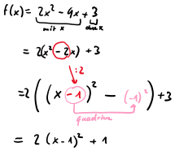
Quadratische Ergänzung
- Wahl einer Variable, die im Quadrat vorkommt
- Alle Terme mit gewählter Variable nach vorne
- Quadratische Ergänzung durchführen
- Vereinfachen
- Wiederholen
Quadratische Form: $q\left(v\right)=v^{T}∙H∙v$
- $q\left(v\right)≥0$: positive semi-definite (lokales Minimum)
- $q\left(v\right)≤0$: negative semi-definite (lokales Maximum)
- Manchmal positiv, manchmal negativ: Sattelpunkt
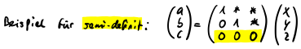
Beispiel mit mehreren Variablen:
$$3x^{2}+6xy+12xz+…=3\left(x^{2}+2xy+4xz\right)+…=3\left({\left(x+y+2z\right)}^{2}-{\left(y+2z\right)}^{2}\right)+…=3{\left(x+y+2z\right)}^{2}-3{(y}^{2}-4yz-4z^{2})+…=3{\left(x+y+2z\right)}^{2}-3y^{2}-12yz-12z^{2}+…$$

LDL^{T} Transformation
L=Lower Triangular Matrix, D=Diagonal Matrix
$H=LDL^{T}$ $\det\left(H\right)=det(D)$

Logistische Regression (Bei 2 Klassen, $>2$ Klassen: Softmax)
Nutzt sigmoid Funktion als Threshold Klassifikation von feature $b$: $p_{m,q}\left(b\right)=σ(mb-q)$
Parameter (werden trainiert durch supervised learning):
- $m$: bestimmt Steilheit der Sigmoid-Kurve (negative Werte spiegeln Kurve)
- $q$: Bias, Übergang von $p_{m,q}\left(b\right)=0.5$ der Sigmoid Kurve ist bei $P=(q/m;0.5)$

Gradient Descent
Nächster Punkt ausrechnen, gegebene Learning Rate $λ$
- Gradient $∇f(x,y)$ berechnen und Punkt $(x,y)$ einsetzen.
- Mithilfe Gradient Descent Formel nächsten Punkt berechnen.
$$\left(x_{next},y_{next}\right)=\left(x,y\right)-λ*∇f\left(x,y\right)$$

Maximum Likelihood
Wahrscheinlichkeit, dass alle Klassifikationen korrekt sind (=likelihood):
$$l(a,b)=\left(\prod_{x ∈{ S}_{DAY}}{p_{m, q}\left(b\left(x\right)\right)}\right)\left(\prod_{x ∈{ S}_{NIGHT}}{\left(1-p_{m, q}\left(b\left(x\right)\right)\right)}\right)$$
Die Likelihood-Funktion ist das Produkt der Werte der Wahrscheinlichkeitsdichte an den Punkten, an denen ein Ereignis eingetroffen ist.

Log-Likelihood
Das Beispiel von oben kann man auch mit Summenzeichen anstelle des Produktzeichens darstellen, muss dann aber die log-Funktion nutzen:
$$\ln{l(a,b)}=\sum_{x ∈{ S}_{DAY}}{\ln\left[p_{m, q}\left(b\left(x\right)\right)\right]}+\sum_{x ∈{ S}_{NIGHT}}{\ln\left[1-p_{m, q}\left(b\left(x\right)\right)\right]}$$
Weil wir in ML die minimalen Kosten suchen, nutzen wir die negative-log-likelihood als Kostenfunktion für die Logistische Regression:
$$\underset{\begin{aligned}cost, to \\ minimize\end{aligned}}{\underbrace{c\left(m,q\right)}}=-\ln{l\left(a,b\right)}=-\left[\sum_{x ∈{ S}_{DAY}}{\ln\left[p_{m, q}\left(b\left(x\right)\right)\right]}+\sum_{x ∈ S_{NIGHT}}{\ln\left[1-p_{m, q}\left(b\left(x\right)\right)\right]}\right]$$

Aufgabe
$p\left(Kopf\right)=\frac{35}{100}$. Welche Zahl ist am wahrscheinlichsten?
$$l\left(p\right)=\left(\prod_{i=1}^{35}{p}\right)\left(\prod_{i=1}^{65}{1-p}\right)=p^{35}∙{\left(1-p\right)}^{65}$$
$$c\left(p\right)=-\ln\left(l\left(p\right)\right)=-\ln\left(p^{35}∙{\left(1-p\right)}^{65}\right)=-35\ln\left(p\right)-65\ln\left(1-p\right)$$
Nun berechnen wir den stationären Punkt der negative log likelihood, denn dort ist die Wahrscheinlichkeit am grössten:
$$∇c\left(p\right)=\frac{∂}{∂p}c\left(p\right)=-\frac{35}{p}+\frac{65}{1-p}$$
$$∇c\left(p\right)=0 \\ 35-35p=65p$$
Also kommt Kopf mit einer Wahrscheinlichkeit von $p=0.35$.

Wahrscheinlichkeit
$$X \sim unif\left(0, 3\right)$$
Heisst, dass die Zufallsvariable $X$ uniform verteilt ist im Intervall $[0, 3]$.

Probability Density Function (PDF) $f\left(x\right)$
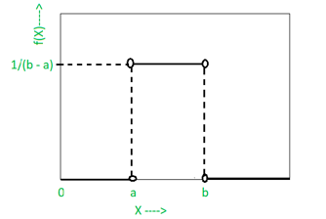
Die Wahrscheinlichkeitsdichtefunktion $f\left(x\right)$ gibt an, wie wahrscheinlich der Wert $x$ auftreten wird. Bei der Uniformverteilung ist dieser Wert gemäss der Anzahl Elemente im Intervall, oder gemäss:
$P\left(\left[a,b\right]⊂\left[0;3\right]\right)=\frac{1}{b-a}$, weil →

$$f_{X}\left(x\right): \left\{\begin{matrix} k=\frac{1}{3} & falls x∈\left[0,3\right] \\ 0 & sonst\end{matrix}\right.$$

Cumulative Distribution Function (CDF) $F(x)$
$$F_{X}(x)= P\left(\left(-∞, x\right]\right)=\int_{-∞}^{x}{f_{X}\left(x\right) dx}=\left\{\begin{matrix} x∙\frac{1}{3} & x∈\left[0,3\right] \\ 0 & x<0 \\ 1 & x>3\end{matrix}\right.$$
Die kumulative Wahrscheinlichkeitsdichtefunktion F(x) fokussiert sich anstelle auf einen Wert, auf die Wahrscheinlichkeit eines Intervalls. Bei $X \sim unif\left(0, 3\right)$ wäre $F\left(1.5\right)=\frac{1}{2}$ , da 0 bis 1.5 sich über die Hälfte des definierten Spaces $[0, 3]$ spannt, und $F(x)$ wie folgt definiert ist:
$$F\left(x\right)=P(\left(-∞;x\right]∩Ω)$$
Aber: $P\left(x\right)=\frac{1}{∞}=0$, falls der Intervallspace unendlich und nicht abzählbar ist, entspricht die Wahrscheinlichkeit $P\left(x\right)$ eines einzigen Wertes $x$ der Zahl $0$, da noch $∞$ andere Werte auftreten könnten.
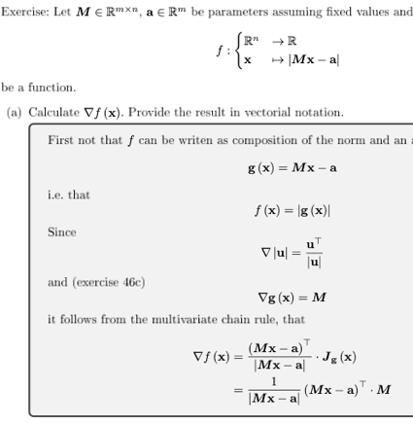
Aufgabe: $X \sim unif\left(0, 3\right),$ $Y=X^{2}+2X$. Berechne $F_{X}$, $f_{X}$, $F_{Y}$, $f_{y}$
$$F_{X}\left(x\right)=x∙\frac{1}{b-a}∙1_{\left[0;3\right]}\left(x\right)+1_{\left(3;∞\right)}\left(x\right)=\frac{x}{3}∙1_{\left[0;3\right]}\left(x\right)+1_{\left(3;∞\right)}\left(x\right), f_{X}\left(x\right)=\frac{1}{3}∙1_{\left[0;3\right]}\left(x\right)$$
$x^{2}+2x≤y$ (nach $x$ umformen, Binom versuchen) $→ -1-\sqrt{y+1}≤x≤-1+\sqrt{y+1}$
$F_{Y}\left(y\right)=\int_{-1-\sqrt{y+1}}^{-1+\sqrt{y+1}}{f_{X}\left(x\right) dx}$ $=\int_{0 ← weil x∈\left[0;3\right]}^{-1+\sqrt{y+1}}{\frac{1}{3}∙1_{\left[0;3\right]}\left(x\right) dx}=\frac{-1+\sqrt{y+1}}{3}∙1_{\left[0;15\right]}\left(y\right)+1_{\left(15;∞\right)}(y)$
$$f_{Y}\left(y\right)=\frac{∂}{∂y}\left(\frac{-1+\sqrt{y+1}}{3}\right)∙1_{\left[0;15\right]← weil y ∈ Y=X^{2}+2X}\left(y\right)=\frac{1}{6∙\sqrt{y+1}}∙1_{\left[0;15\right]}\left(y\right)$$

Verteilungen

Multivariate Normalverteilung
$X \sim N\left(μ=175.84, σ=7.49\right)$, $μ$: Mittelwert, $σ$: Standardabweichung
$$f_{X}\left(x\right)=\frac{1}{\sqrt{(2π)}∙σ}e^{-\frac{1}{2}{\left(\frac{x-μ}{σ}\right)}^{2}}$$
PDF (gibt Wahrscheinlichkeit für einen Vektor $v$) vektorreelle Zufallsvariable. Formel der multivariaten Normalverteilung bei Vektoren:
$$f_{v}\left(v\right)=\frac{1}{\sqrt{{\left(2π\right)}^{2}\det{Σ}}}e^{-\frac{1}{2}{\left(v-μ\right)}^{T}Σ^{-1}(v-μ)}$$
$v$: zu überprüfender Vektor, $Σ$: Kovarianzmatrix, $μ$: Mittelwert.
Inverse der Kovarianzmatrix: Gauss-Algorithmus.
Um zu überprüfen, welcher Wert wahrscheinlicher ist, werden beide in die PDF eingesetzt und der höhere Wert ist wahrscheinlicher.

Wenn wir eine Funktion $Y$ beschreiben als $Y=e^{X^{2}}$, und $X \sim unif\left(0, 3\right)$, dann hängen $Y$ und $X$ zusammen. Falls abhängige Zufallsvariable (hier $Y$) strikt monoton (1. Ableitung strikt $>0∨ <0$), wE UsE tHe FoRmuLa:
$$\left|f_{Y}\left(y\right) dy\right|=\left|f_{X}\left(x\right) dx\right|\underset{⇔}{\frac{dx}{dy}>0}f_{Y}\left(y\right)=f_{X}\left(x\right)∙\frac{dx}{dy}$$
Ansonsten zuerst $F(x)$ berechnen und dann ableiten. Da $Y$ die Zufallsvariable $X$ nutzt, wird sie selbst auch zu einer Zufallsvariable.
Aufgabe: $X \sim N\left(μ=1;σ=2\right), X=Y^{3}+2Y$. (Falls $Y=X…$ gegeben, zuerst umformen nach $X$. Man hat oft zuerst $f_{X}(x)$ oder $F_{X}(x)$ von der distribution function und berechnet daraus $f_{Y}(y)$). Berechne $f_{X}\left(x\right)$ und$f_{Y}\left(y\right)$.
$$f_{X}\left(x\right)=\frac{1}{\sqrt{(2π)}∙σ}e^{-\frac{1}{2}{\left(\frac{x-μ}{σ}\right)}^{2}}=\frac{1}{\sqrt{\left(2π\right)}∙2}e^{-\frac{1}{2}{\left(\frac{y^{3}+2y-1}{2}\right)}^{2}}=\frac{1}{\sqrt{8π}}e^{-\frac{1}{8}{\left(y^{3}+2y-1\right)}^{2}}$$
$f_{Y}\left(y\right)=f_{X}\left(x\right)∙\frac{dx}{dy}$ $=f_{X}\left(y^{3}+2y\right)∙\frac{d}{dy}\left[y^{3}+2y\right]=\frac{1}{\sqrt{8π}}e^{-\frac{1}{8}{\left(y^{3}+2y-1\right)}^{2}}∙\left(3y^{2}+2\right)$

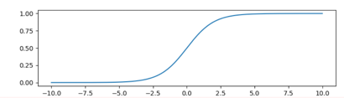
Sigmoid Funktion

$$σ: \left\{\begin{matrix} R & → & \left(0;1\right) \\ t & ↦ & \frac{1}{1+e^{-t}}=\frac{e^{t}}{1+e^{t}}\end{matrix}\right.$$

$$σ^{'}\left(t\right)=σ\left(x\right)∙\left(1-σ\left(x\right)\right) , σ\left(-x\right)=1-σ(x)$$
$$σ\left(x_{1},x_{2}, …, x_{n}\right)=σ\left(x_{1}-λ, x_{2}-λ, …, x_{n}-λ\right)$$

Softmax Funktion
$$σ_{i}\left(x\right)=\frac{e^{x_{i}}}{\sum_{k=1}^{n}{e^{x_{k}}}}$$ | Multi-class multi-label classification:  $$σ\left(x\right):\left\{\begin{matrix}R^{n} & → & {\left[0;1\right]}^{n} \\ x & ↦ & \frac{{\left[\begin{matrix}e^{x_{1}} & e^{x_{2}} & … & e^{x_{n}}\end{matrix}\right]}^{T}}{\sum_{k=1}^{n}{e^{x_{k}}}}\end{matrix}\right.$$
